Rando 2021 C.D. OISE

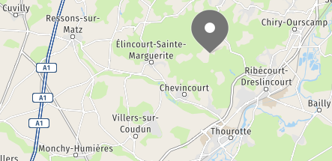

Le 22 Août 2021
(sous réserve de l’évolution des conditions sanitaires)
Base Nature.

11, chemin de la borne aux loups.
Elincourt Ste Marguerite

Boucle découverte (± 6km) : départ 10h00
Un Buffet Froid de l’Amitié clôturera cette matinée.
Tarif marche : 4 €
Tarif marche + repas ou repas seul : 14 €
(6 à 12 ans : 8 €)

INSCRIPTION AUPRES DE
DIDIER DAROUX : 06 85 55 57 04 ou
PHILIPPE CHARTIER : 06 64 86 02 76
ACCOMPAGNEE DE VOTRE REGLEMENT POUR PRISE EN COMPTE.
AVANT LE 08 AOUT

Nous comptons sur votre présence.
IPNS

